Bestuurstalk ON – oktober 2017

Beste ON-ers,

Het is zover, we kunnen aan de slag in de kantine van de Brug. Fijn dat er zoveel vrijwilligers zijn die mee willen helpen! Na de herfstvakantie zullen jullie de eerste resultaten zien. Uiteindelijk zal de hele metamorfose voor een groot deel afgerond zijn rond de kerstvakantie. We hebben dan nieuwe dim-bare ledverlichting, nieuwe tafels, nieuwe stoelen en opgefriste kozijnen en wanden (waaronder een wand met graffiti). De vloer wordt volgend jaar zomer aangepakt.
Het vernieuwen van de bar is nog afhankelijk van mogelijke extra gelden van de Gemeente… Daarnaast komen er in de hal grote afbeeldingen van verschillende sporten te hangen, zie hieronder. Modellen voor de ON doeken (3) worden geworven.

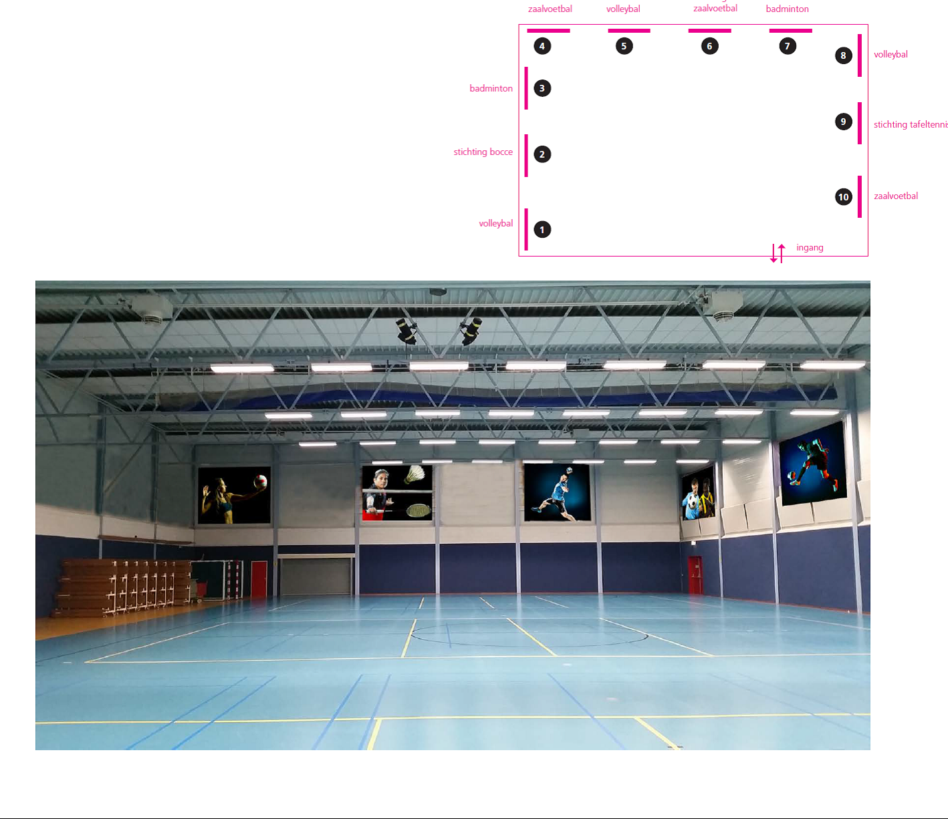

Personeel en Freek en toekomst…
Structureel komen we nog steeds vrijwilligers te kort. Dat is deze maand nog niet veranderd en zal ook niet snel veranderen denken wij. Nu hebben Alien (secretaris) en Freek (wedstrijdzaken en de rest) aangegeven dat zij bezig zijn met hun laatste jaar als bestuurslid. Freek heeft meer dan 20 jaar wekelijks (veel) tijd geïnvesteerd in Oranje Nassau en Alien is alweer drie jaar secretaris. Aan ons de schone taak een vorm te vinden voor de opvolging van deze twee kanjers. Gelukkig is het bestuur versterkt met Rinze Atsma (voorzitter TC) en Jan van der Wal (penningmeester). Welkom mannen!

Meld je aan voor de openvallende bestuursfuncties nu er nog een warme overdracht kan plaatsvinden! En ook voor de Internet-/redactiecommissie, Technische Commissie en de Jeugdcommissie zijn nog mensen nodig. Het is hartstikke leuk en het gaat veelal om een klein aantal uren per maand als er voldoende mensen meedoen!
Meld je aan bij Alien van der Sluis (secretaris bestuur): alienvandersluis@gmail.com

Vertrekkende bestuursleden drukken ons weer met de neus op de feiten. Hoe gaan we onze vereniging draaiend houden; de basics (trainers, wedstrijden, etc.) verzorgen en misschien ook iets van extra binding organiseren? Is onze vereniging te groot? Met nieuw elan gaan we op zoek naar oplossingen en daarvoor zullen we dit najaar alle aanvoerders (en andere betrokken leden) uitnodigen om de toekomst van Oranje Nassau te verkennen.

Kledingnieuws
De besprekingen met Sportal om te komen tot een kledinglijn vorderen. Er is een eerste “kledingbeurs” van Sportal geweest op 30 september. We zullen in de najaars-ALV met een voorstel komen over de introductie van een standaard wedstrijdshirt richting het volgende seizoen. Teams die toch ook dit jaar al een shirt nodig hebben worden verzocht dit via het bestuur te regelen (lydterp@gmail.com). Er is een maatwerk-afspraak in de maak met Sportal om deze teams tegemoet te komen in de eventuele dubbele kosten (het nieuwe standaard shirt is nog niet beschikbaar).

En dan nog ff praktisch….
Er is inmiddels een aanvoerders-app aangemaakt. Bedoeling is om hier alleen zaken in te communiceren die voor alle teams gelden. Het werkt al prima volgens mij. Toch ook op deze plek nog even aandacht voor het fenomeen “verplaatsen van wedstrijden”. Het lijkt alsof teams steeds gemakkelijker aangeven niet te kunnen spelen op aangegeven tijden (niet alleen binnen Oranje Nassau). Dit zorgt voor veel extra regelwerk en is niet wenselijk ivm lege plekken in het schema (ongezellig!). Als ON werken we in principe wel mee aan dergelijke verzoeken, maar alleen als het echt, echt nodig is. Dus zorg er zoveel mogelijk voor (lenen etc.) dat je gewoon kunt spelen (noodgevallen daargelaten).
En verder: Er worden 10 licenties aangeschaft van de site VolleybalXL, waarmee we de beschikking krijgen over heel veel trainingsmateriaal.
Ten behoeve van de afhandeling van de digitale wedstrijdformulieren wordt binnenkort een (oude) laptop geplaatst op de wedstrijdtafel.

Heel veel plezier met elkaar in de sporthal!
Namens het bestuur, Lydia
Reacties welkom op: bestuur@onvolleybal.nl

